Задача 1. У таблиці наведено значення дефлятора ВВП на 31 грудня відповідного року. Обчисліть річні темпи інфляції у відсотках відповідно для кожного із шести років.

Рік | Дефлятор
0 (базовий) | 1,00
1 | 1,15
2 | 1,25
3 | 1,33
4 | 1,40
5 | 1,50
6 | 1,64

Розв’язок:
Темпи інфляції — це те, на скільки відсотків змінюються ціни за рік.
Отже, темп інфляції (річний):
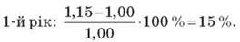
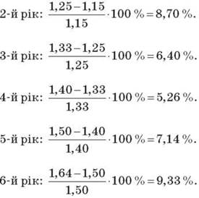

Задача 2. Припустімо, що в економіці виробляються і споживаються три блага. Обчисліть дефлятор ВВП для 2-го року. На скільки зросли ціни?

Благо | Рік
Благо | 1-й |  | 2-й
Благо | ціна | кількість | ціна | кількість
Книги | 10 | 10 | 15 | 8
Джинси | 27 | 6 | 34 | 7
Телевізори | 655 | 3 | 1425 | 5

Розв’язок:
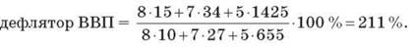
Відповідь: у 2-му році відбулося зростання цін порівняно з 1-м роком на 211%.

